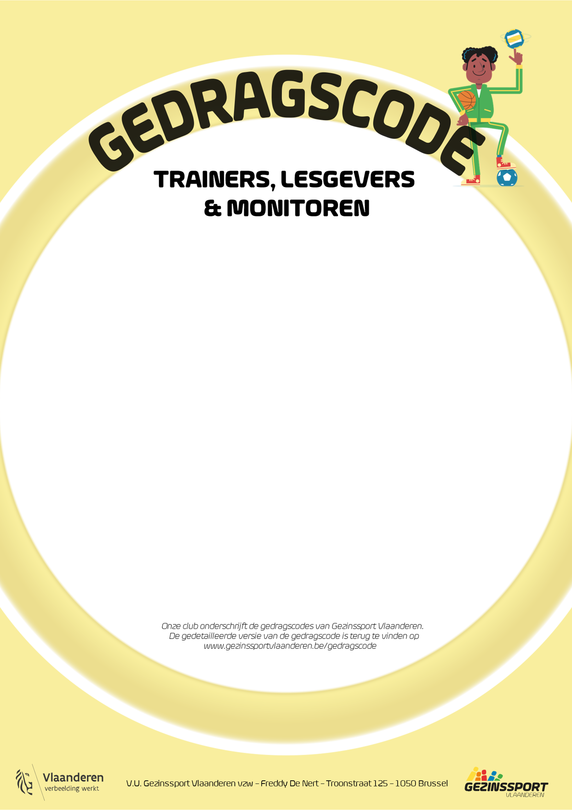

☑ Ik ken het intern reglement van de club en de spelregels van mijn sport en leef deze na.
☑ Ik controleer of de gedragscodes door mijn sporters wordt nageleefd.
☑ Ik maak zelf duidelijke afspraken en respecteer de afspraken die gemaakt zijn
met de club, mijn sporters en de ouders.
☑ Ik heb respect voor het clubmateriaal en de accommodatie.
☑ Ik respecteer alle deelnemers en behandel hen op gelijke wijze, ongeacht hun kwaliteiten.
☑ Ik zet plezierbeleving op de eerste plaats en laat elke sporter deelnemen op zijn of haar eigen niveau.
☑ Ik ben een voorbeeld van fair play en breng dit ook over naar mijn sporters.
☑ Ik zeg ‘Nee!’ tegen alle vormen van grensoverschrijdend gedrag.
☑ Als ik getuige ben van gedrag dat niet door de beugel kan, meld ik dat bij
de vertrouwenspersoon of API (aanspreekpersoon integriteit) van de club.
Ik kan ook altijd terecht bij de API van Gezinssport Vlaanderen.

